Secretaría General de Gobierno
Coordinación General de Protección Civil y Gestión Integral del Riesgo

Programa Especial para Químicos 2021

Contenido
Introducción………………………………………………………………………………………..2
2. OBJETIVOS 3
3. MARCO LEGAL 4
4. ESTRUCTURA ORGANIZACIONAL DEL SISTEMA DE PROTECCIÓN CIVIL 5
5. ACCIONES DEL PROGRAMA ESPECIAL 8
5.1 Gestión Integral del Riesgo 8
5.2 Continuidad de Operaciones del Sistema Estatal de Protección Civil 14
6. ELEMENTOS DE LA REDUCCIÓN DE RIESGOS 15
6.1 Capacitación y difusión 15
6.2 Directorios 19
6.3 Refugios Temporales 22
6.4 Igualdad de género 23
6.5 Grupos en situación de discriminación 24
7. MANEJO DE LA EMERGENCIA 26
7.1 Alertamiento 26
7.2 Centro de operaciones 27
7.3 Coordinación y manejo de emergencias 28
7.4 Evaluación de daños 28
7.5 Seguridad 29
7.6 Búsqueda, salvamento y rescate 29
7.7 Servicios estratégicos y equipamiento 29
7.8 Salud 29
7.9 Aprovisionamiento 30
7.10 Comunicación social de la contingencia 30
8. VUELTA A LA NORMALIDAD Y SIMULACROS 32
9. REFERENCIAS 34
Directorio …………………………………………………………………………………………39

Introducción
Dentro del grupo de fenómenos perturbadores de origen químico, se asocia a los materiales de residuos y desechos peligrosos, es difícil concebir alguna actividad en la sociedad moderna en la cual no intervengan o hayan intervenido productos, materiales, sustancias o residuos químicos, tanto en el hogar como en los centros de trabajo e industrias. En el Estado de México, principalmente en 27 municipios, existe actividad productiva, en 109 diferentes desarrollos industriales que generalmente implica el almacenamiento y transporte de sustancias químicas, en ocasiones en grandes volúmenes, representando un peligro y/o riesgo para la salud de una población de 9,578,573 habitantes, así como la exposición del medio ambiente, a corto o largo plazo, en caso de presentarse un accidente en el que haya liberación de una o más de estas sustancias.

2. OBJETIVOS

GENERAL

Salvaguardar la integridad física de la población expuesta a los riesgos derivados del proceso de manejo de materiales químicos y/o residuos peligrosos con potencial de dañar a la población, sus bienes y el medio ambiente, con medidas preventivas y acciones de difusión, vigilancia y asistencia a la población.

ESPECÍFICOS

- Impulsar la cultura de la protección civil, promoviendo el desarrollo de hábitos de prevención, mitigación y autoprotección de la población.
- Fortalecer los mecanismos de coordinación y concertación de los tres niveles de gobierno, que permita realizar las acciones previstas por el presente programa y responder a emergencias de manera oportuna.
- Mejorar los mecanismos de coordinación y coparticipación de pueblo y gobierno.

3. MARCO LEGAL

Ley General de Protección Civil.
Reglamento de la Ley General de Protección Civil.
Programa Nacional de Protección Civil.
Ley General para la Igualdad entre Mujeres y Hombres.
Ley General para la Inclusión de las Personas con Discapacidad.
Código Administrativo del Estado de México, Libro Sexto.
Reglamento del Libro Sexto del Código Administrativo del Estado de México.
Reglamento de la Ley General de Equilibrio Ecológico y la Protección al Ambiente en Materia de Evaluación del Impacto Ambiental.
Ley de Caminos, Puentes y Autotransporte Federal.
Ley Federal de Derechos.
Reglamento para el Transporte Terrestre de Materiales y Residuos Peligrosos.

4. ESTRUCTURA ORGANIZACIONAL DEL SISTEMA DE PROTECCIÓN CIVIL
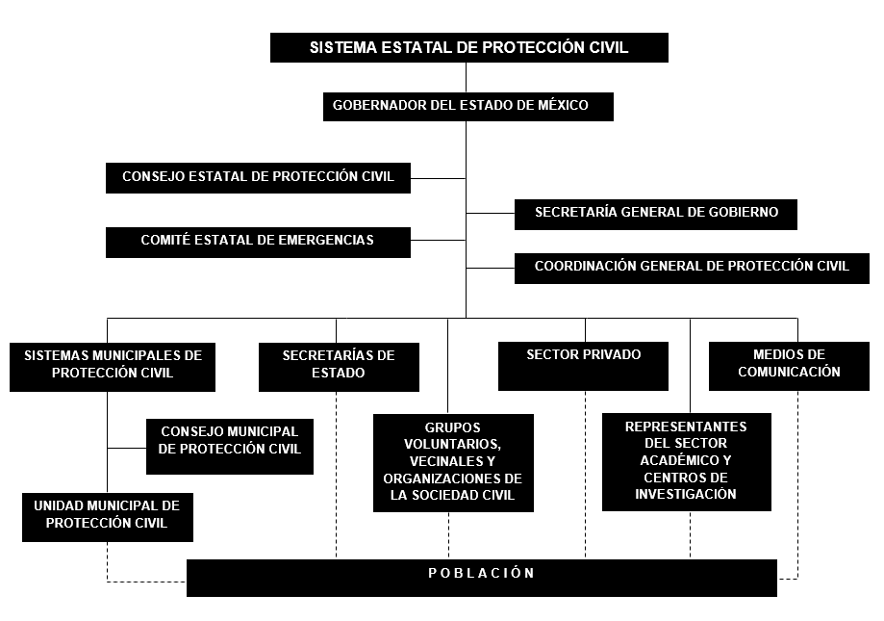

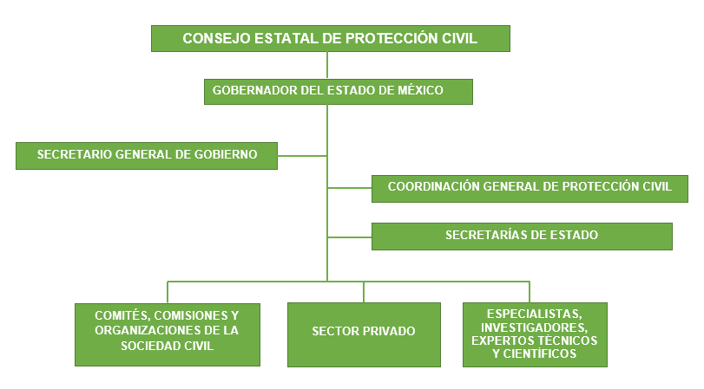
Consejo Estatal de Protección Civil
Gobernador Constitucional del Estado de México
Presidente del Consejo Estatal de Protección Civil.
Secretario General de Gobierno
Secretario Ejecutivo del Consejo Estatal de Protección Civil.
Coordinador General de Protección Civil
Secretario Técnico del Consejo Estatal de Protección Civil.
Titulares de las Secretarías de Estado
Integrantes permanentes.
Invitados
Sector privado.
Especialistas, investigadores, expertos técnicos y científicos.
Comités, Comisiones y Organizaciones de la Sociedad Civil.

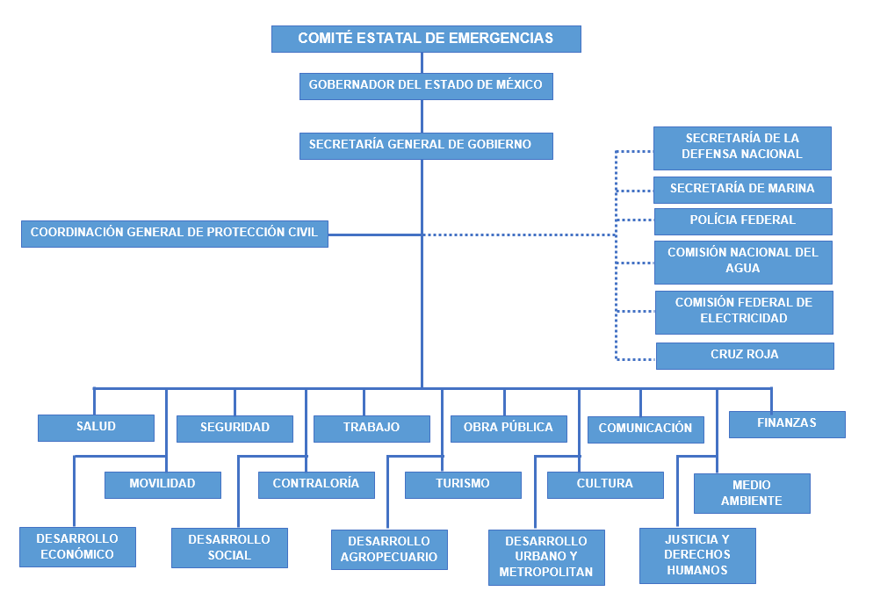
Comité Estatal de Emergencias
Es el organismo que coordina las acciones con las dependencias del Estado y de los municipios, para atender las emergencias y contingencias provocadas por fenómenos perturbadores de origen natural o antropogénico, asimismo, apoya al restablecimiento de los servicios y la continuidad de operaciones.

El Comité se activa ante la ocurrencia de un fenómeno perturbador de origen natural o antropogénico, que rebase la capacidad de auxilio de un municipio, este operará para brindar asistencia, responder de manera inmediata y oportuna ante las necesidades urgentes de la población afectada, así como, ejecutar acciones, autorizar y aplicar recursos para mitigar las consecuencias producidas por la ocurrencia de una emergencia o desastre.

5.1 Gestión Integral del Riesgo

5. ACCIONES DEL PROGRAMA ESPECIAL

- Identificación de los riesgos y/o su proceso de formación
¿Qué es una sustancia química peligrosa?
Es aquella que por sus propiedades físicas y químicas presenta la posibilidad de afectar la salud de las personas expuestas, de inflamarse o reaccionar de manera especial o de causar daños materiales a las instalaciones, al ser manejada, transportada, almacenada o procesada.
¿Qué es un peligro y un riesgo químico?
Peligro: Es la característica intrínseca de una sustancia química para generar un daño.
Riesgo: Es la probabilidad de que una sustancia química peligrosa afecte la salud de las personas o dañe la instalación.

¿QUÉ ES UN ACCIDENTE QUÍMICO?

La ocurrencia de un evento mayor ya sea fuga, derrame, incendio o explosión de una o más sustancias químicas peligrosas, como resultado de una situación fuera de control dentro de las actividades industriales normales de almacenamiento, procesamiento o transferencia, que ocasionan un daño serio a las personas, el ambiente o las instalaciones de manera inmediata o a largo plazo.

Fugas: | (Toxicidad e inflamabilidad)
Derrames: | (Sólidos, líquidos o gases)
Incendios: | (Radiación térmica)
Explosiones: | (Onda de sobre presión)

- Previsión

La afectación debido a un accidente químico depende de 7 factores.

- Sustancia química involucrada.
- Cantidad de sustancia liberada.
- Distancia y distribución de los asentamientos humanos alrededor del lugar.
- Existencia y efectividad de equipo de control y combate de la emergencia.
- Existencia de personal capacitado para atender el evento.
- Dirección y velocidad del viento.
- Condiciones climatológicas.
- La salud de la población a corto y a largo plazo, produciendo efectos agudos, por ejemplo: irritación de ojos, piel, tracto respiratorio, náusea, vómito, daño renal, hepático, gastrointestinal, respiratorio o neurológico e incluso la perdida de la vida.
- El ambiente se puede contaminar el agua superficial y subterránea, el suelo, el aire, presentarse daño o muerte de plantas, animales y microrganismos, también puede haber contaminación de cultivos.
- La economía local puede haber suspensión de la actividad productiva de la instalación afectada, importantes pérdidas materiales de la industria en equipos, construcciones, etc., pérdida de empleos directos e indirectos, gastos por reconstrucción de viviendas y servicios públicos en caso de haber sufrido daños y para el auxilio de la población afectada.

- Prevención

- Convocar a reunión a las dependencias involucradas en este Programa Preventivo, en el marco del Consejo Estatal de Protección Civil, para tratar asuntos relacionados a la coordinación de acciones, ante un impacto por fenómeno químico.
- Identificar con prioridad los municipios susceptibles a fenómenos químicos, siendo estos los de mayor número de población; con alta y muy alta marginación; y en aquellos donde existan industrias.
- Coadyuvar con las autoridades municipales para fomentar la prevención, mediante la implantación de medidas respectivas, durante los días y en los lugares identificados susceptibles a ser impactados por fenómenos químicos y sus agentes perturbadores.
- Proponer a los municipios susceptibles de ser impactados por fenómenos químicos; con mayor número de población; con alta y muy alta marginación; y en aquellos en donde existan industrias, la elaboración del programa municipal de prevención de accidentes por fenómenos.
- Implementar acciones de verificación en municipios vulnerables a impactos por fenómenos químicos, siendo estos los de mayor número de población; con alta y muy alta marginación; y en aquellos donde existan industrias, con el apoyo de los cuerpos de seguridad pública, municipal y estatal a fin de realizar recorridos de inspección.
- Gestionar con la Secretaría de Comunicaciones y Transportes, que reinicie y/o fortalezca los programas o planes de prevención, verificando la velocidad y rutas de los vehículos que transportan productos químicos en las vías de comunicación de la entidad, según lo determine esta instancia.
- Proponer a instancias de seguridad federal, estatal y municipal operativos de vigilancia, en carreteras de su jurisdicción, durante los horarios del transporte de sustancias peligrosas, e implanten un plan de prevención para accidentes químicos en carreteras, con acciones de monitoreo y vigilancia de la velocidad permitida y del cumplimiento de las normas de seguridad en vías de comunicación de la entidad.
- Plantear a la Junta de Caminos del Estado de México y el Sistema de Autopistas, Aeropuertos, Servicios Conexos y Auxiliares del Estado de México, toda vez que realiza acciones de planeación, construcción y mantenimiento de las redes de comunicación terrestre a nivel estatal, la necesidad de que se incorpore al programa de prevención para accidentes químicos, a efecto de llevar acciones de tipo preventivo en las vías de comunicación del Estado de México.
- Exhortar a las autoridades de los municipios en peligro potencial por fenómenos químicos, para que difundan la cultura de protección civil, a la población y asuma medidas de autoprotección y autocuidado, ante los fenómenos químicos, principalmente a las personas que viven a poca distancia de la industria y de las vías de comunicación.
- Recomendar a los dueños y/o administradores de la industria química revisen, en coordinación con las autoridades respectivas, las distancias mínimas entre tanques y recipientes de almacenamiento, las distintas unidades de procesos y las fuentes de peligro; personal de la industria química, y población aledaña.
- Concertar entre las empresas de transporte de productos peligrosos, que, en caso de sufrir un accidente, notifiquen a las autoridades de respuesta inmediata y las autoridades de protección civil respectivas, lo más pronto posible, dando la mayor información posible en relación a la ubicación y características de la emergencia.
- Que los dueños, administradores, gerentes, propietarios, responsables de las empresas o industrias que manejan sustancias químicas o materiales peligrosos, en coordinación con las autoridades responsables, lleven a cabo la identificación de los hechos y las condiciones en que se generaron los accidentes, daños causados y realizar el registro formal de estos datos; así mismo su registro y evaluación respectiva.
- Al concluir la emergencia causada por fenómenos químicos, el municipio deberá remitir a esta Coordinación General de Protección Civil, el informe correspondiente a las actividades desarrolladas en su municipio, la cual debe incluir: motivo del incidente, afectaciones materiales, asistencia médica proporcionada, fallecimientos, entre otras.

- Auxilio

- Planes de Emergencia: Dar respuesta oportuna, adecuada y coordinada, ante una situación de emergencia generada por el impacto destructivo de fenómenos químicos; organizando las acciones, personas, servicios y recursos para su aplicación correspondiente.
- Alertamiento: Informar de forma oportuna, precisa y suficiente a las dependencias responsables de llevar a cabo las acciones de respuesta, en relación con los niveles de emergencia que representan los fenómenos químicos y sus peligros encadenados.
- Coordinación de la Emergencia: Establecer los sistemas y mecanismos para la adecuada coordinación de las dependencias, sectores y recursos que intervendrán, ante las contingencias derivadas por los impactos destructivos de los fenómenos químicos.
- Evaluación de Daños: Determinar la dimensión física y social de las afectaciones, la estimación de la pérdida de vidas humanas y bienes, así como las necesidades que deben satisfacerse y la determinación de posibles nuevos daños.

- Recuperación y Reconstrucción

- Respecto a las actividades de desastres y recuperación de dará prioridad a los grupos sociales vulnerables y de escasos recursos económicos.
- Autorizar y aplicar recursos para mitigar las consecuencias producidas por la ocurrencia de una emergencia o desastre.
- Se avisará a las diversas dependencias de atención social y de respuesta ante contingencias, mismas que involucran a los tres niveles de Gobierno; con el fin de llevar a cabo la coordinación correspondiente.

5.2 Continuidad de Operaciones del Sistema Estatal de Protección Civil

La Continuidad de Operaciones (COOP) es un componente de la Continuidad de Gobierno (COG) e implica garantizar que el trabajo del Sistema Estatal de Protección Civil no sea interrumpido ante la ocurrencia de los desastres. Cada dependencia que forma parte del Sistema trabaja de manera independiente y en algunos casos de manera transversal para garantizar la operación básica diaria de sus funciones críticas ante posibles interrupciones, mediante la protección de la información, procesos, sistemas, infraestructura y personas.

6.1 Capacitación y difusión

6. ELEMENTOS DE LA REDUCCIÓN DE RIESGOS

La prevención es la base para mitigar los desastres ocasionados por los diferentes fenómenos perturbadores, se difunden por diversos medios de comunicación, recomendaciones concretas de qué hacer y cómo actuar ante la presencia de alguno.

Difundir a través de los medios de comunicación disponibles, las medidas de prevención ante la inminente presencia de riesgos por fenómenos químicos que pudieran afectar a la población, el cual podrá incluir periódicos murales, folletos, carteles, trípticos y sistemas de sonido.

Difundir, en los municipios a través de los medios de comunicación disponibles, las medidas de prevención, en el manejo de sustancias químicas, como apoyo a las acciones que llevan a cabo las instancias de los Sistemas de Protección Civil Federal, Estatal y Municipal.

Recomendaciones a la población en general:

- Contar con un plan familiar con las actividades que los miembros de una familia deben realizar antes durante y después de que se presente una situación de emergencia; considerando las medidas preventivas y los conocimientos necesarios para actuar de manera organizada.
- Cuidar el almacenamiento de productos tóxicos o inflamables (peligrosos), en caso de tenerlos consérvelos en sus envases originales.
- Evitar Instalaciones eléctricas provisionales, conectar exceso de aparatos en un solo contacto, coloque protectores de plástico en los contactos eléctricos para que los niños no puedan introducir objetos metálicos y/o se genere un incendio por sobre carga.
- Identificar la sustancia que ha provocado el accidente, si se forman vapores ventile el área. Si huele a gas, abra puertas y ventanas, no accione ningún aparato eléctrico y desconecte el apagador general de energía eléctrica.
- Vigilar constantemente que las flamas de los pilotos de la estufa estén prendidas y los quemadores se encuentren cerrados. Si persiste el olor cierre las llaves de paso del tanque y haga que las personas de la casa o edificio lo abandonen. En todo caso, llame a los bomberos y/o la empresa que le abasteció el energético.
- Lavar al contacto de producto químico con la piel con bastante agua. En caso de ingesta de producto químico solicite ayuda médica de inmediato.

En caso de encontrarse en un incendio:

- Si es de origen eléctrico, trate de apagarlo con extintor, no lo combata con agua, siempre cúbrase la boca y la nariz con un trapo mojado.
- Si tiene problemas de asfixia, arrástrese y respire lo más cercano al suelo, busque la salida más cercana, palpe la puerta antes de abrirla, si está caliente no la abra, ya que seguramente hay fuego del otro lado; puede ser que su ropa se incendie, no corra, si puede cúbrase con una cortina, sabana, cobija, manta, etcétera a efecto de sofocar el fuego en su cuerpo y ruede de un lado a otro lentamente en el suelo.

- En un edificio, en caso de incendio, no vaya hacia la parte alta del mismo, trate de bajar a la planta baja, o bien, busque una ventana por donde pueda respirar, si puede hable por teléfono para pedir ayuda, no se refugie en el baño ya que en este lugar aumenta el peligro de intoxicación, lo que causa la muerte en pocos minutos.
- Si detecta fuego, calor o humo, da la voz de alarma inmediatamente, corta los suministros de energía eléctrica, de gas y salga del lugar, por la ruta más adecuada. Si sube a la azotea del inmueble, no salte, es mejor descender, siendo las mejores vías las escaleras de emergencia o las de costumbre, moje un trapo y utilícelo como filtro, le ayudará a enfrentar el humo.
- Solicite en una emergencia por explosión, fuga tóxica, derrame o incendio de sustancias peligrosas, obedezca las instrucciones del personal de protección civil, bomberos y expertos en accidentes y manejo de sustancias o materiales peligrosos.
- Retírese, si el personal de protección civil, bomberos, cruz roja, expertos en accidentes químicos y seguridad pública, no arribó de inmediato al sitio de la emergencia, conserve la calma y tranquilice a las personas que están con usted y aléjense del sitio, si le es posible ayude a salir a personas con capacidades diferentes, niños y adultos mayores y aléjese del sitio.
- Solicite ayuda a la autoridad más cercana del lugar de los hechos. Si hay heridos por el impacto del accidente originado por sustancias o materiales peligrosos, guarde la calma, serán atendidos por personal especializado.
- Evite Realizar maniobras con las sustancias o materiales peligrosos, si no es experto o no conoce las medidas de seguridad de estas.
- No entre a las instalaciones siniestradas después de un incendio, fuga tóxica, derrame y explosión hasta que el personal especializado y/o de protección civil, sea quien autorice este acceso.

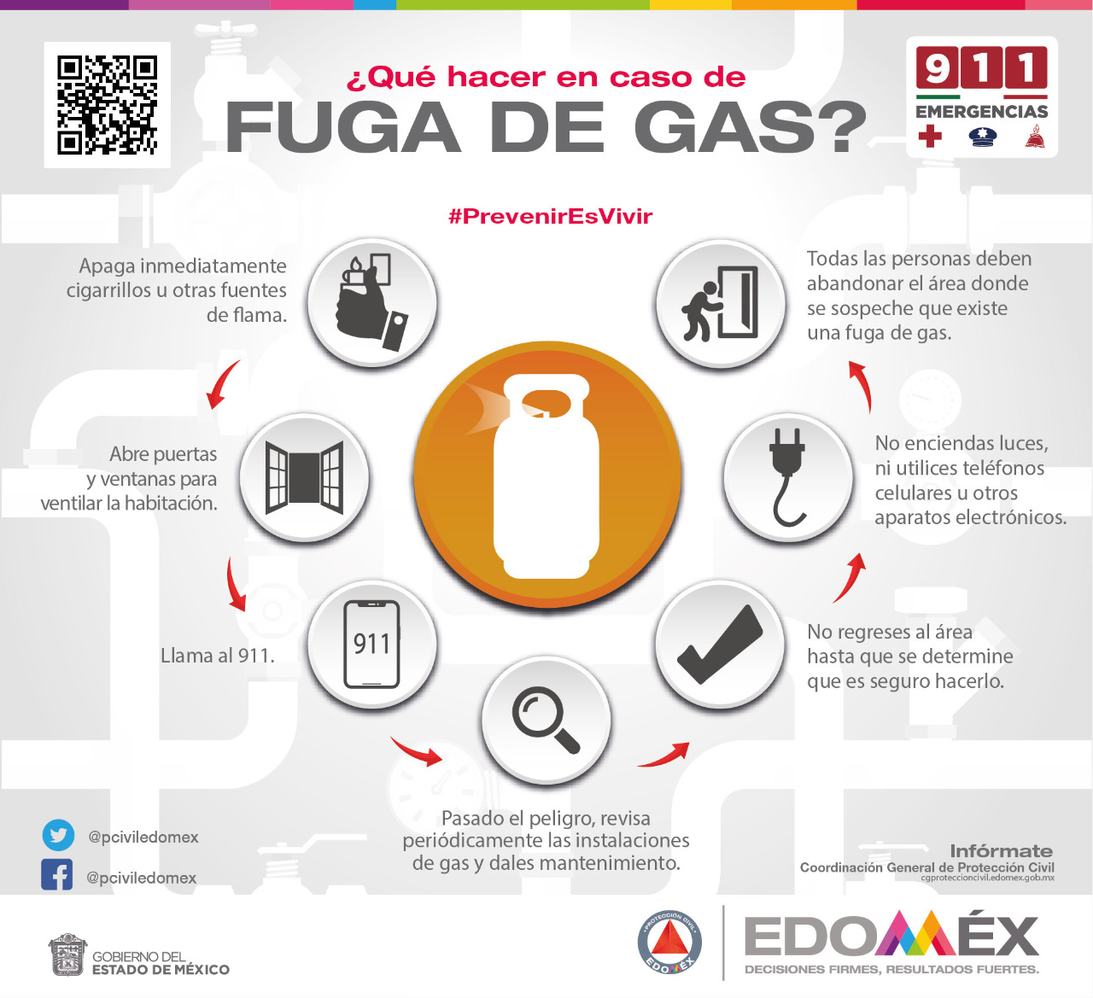

6.2 Directorios

Coordinación General de Protección Civil y Gestión Integral del Riesgo
Vialidad Adolfo López Mateos. Colonia las Culturas
C.P. 51350. Zinacantepec, Méx.

72 22 13 08 37
72 22 14 26 92
72 22 13 17 48
pcivil.usei@edomex.gob.mx
@pciviledomex
Protección Civil Edomex

Centro Regional de Operaciones Amecameca
Paseo de los Volcanes S/N, entre Libramiento Amecameca y Avenida Chapultepec, Colonia Unidad Deportiva Amecameca, C. P. 56900
Amecameca, Méx.
59 79 78 28 23

Centro Regional de Operaciones Tultepec
Avenida 2 de marzo, S/N, Barrio El Quemado, C. P. 57960
Tultepec, Méx.
55 58 92 56 53

Centro Regional de Operaciones Tenancingo
Benito Juarez Número 211, Colonia Centro, C. P. 52400
Tenancingo, Méx.

71 41 42 57 32 (H. C. Bomberos Tenancingo)

Grupo de Rescate Aéreo Relámpagos del Estado de México
Domicilio conocido, San Pedro Totoltepec, Aeropuerto Internacional de Toluca.
72 22 73 42 05 / 911

Sistema Estatal para la Atención de la Denuncia Ciudadana en Materia Ambiental (ECOTEL)
Interior del Parque Metropolitano, Paseo Tollocan esquina Benito Juárez, Col. Universidad, Toluca, México.
80 02 32 08 35 / 72 22 19 26 61

Procuraduría de Protección al Ambiente del Estado de México (PROPAEM)
Vía Gustavo Baz Prada #2130 segundo piso, Col. Industrial La Loma, Tlalnepantla, México.
53 66 82 53 / 53 66 82 54

6.3 Refugios Temporales

El refugio temporal se refiere a la instalación física habilitada para brindar temporalmente protección y bienestar a las personas que no tienen posibilidades inmediatas de acceso a una habitación segura en caso de un riesgo inminente, una emergencia, siniestro o desastre.

El establecimiento y la gestión administrativa de los refugios temporales requieren de especial atención en materia de salud pública por el riesgo que representa concentrar parte de la población en un lugar adaptado.

Los refugios temporales con los que se cuenta en los municipios del Estado de México se pueden consultar en la siguiente liga de internet:

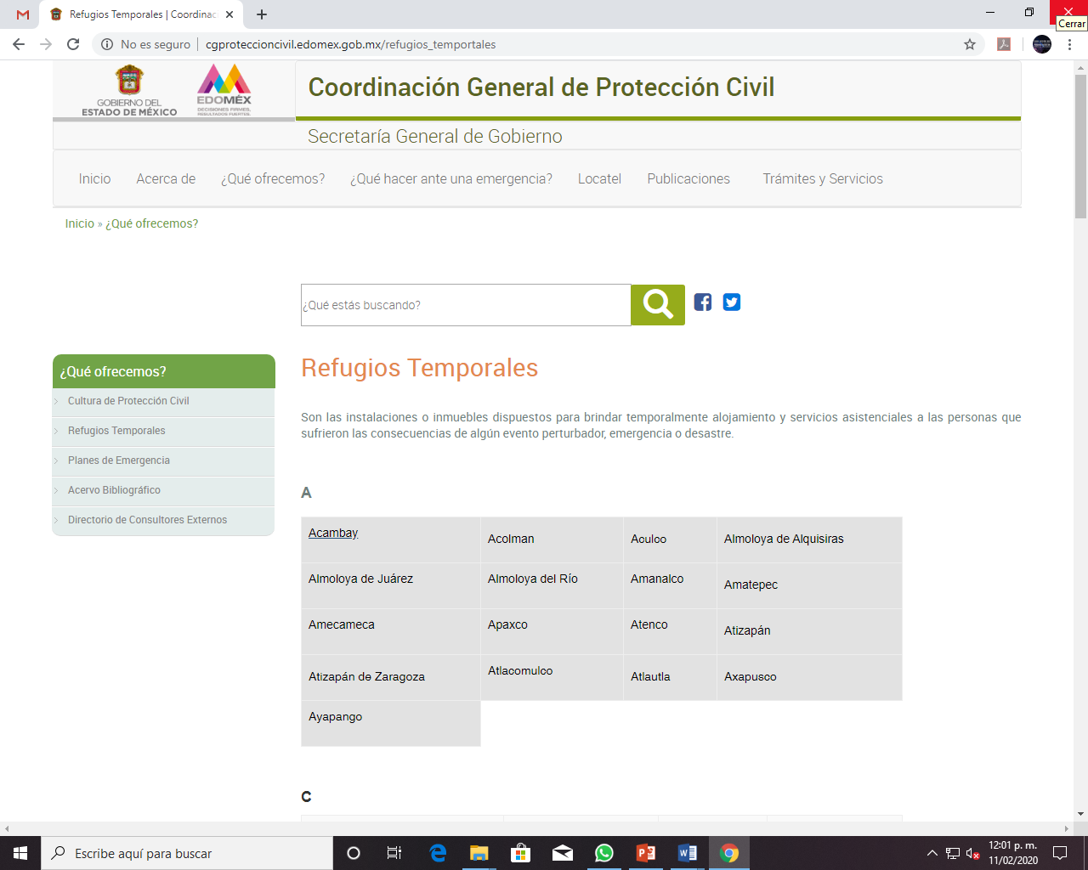
http://cgproteccioncivil.edomex.gob.mx/refugios_temportales.

6.4 Igualdad de género
La igualdad de género nos permite identificar las desigualdades de trato y oportunidades entre mujeres y hombres. Con el objetivo de incluir tanto a mujeres como a hombres en el ámbito de protección civil, es necesario fomentar la participación equitativa de ambos en el diseño, desarrollo e implementación de los programas especiales.

Por lo cual, la Coordinación General de Protección Civil del Estado de México está comprometida en adoptar medidas en apego a las diferentes disposiciones sobre igualdad de género:

- Inducir y conducir las labores de protección civil con enfoque de igualdad de género en el Estado.
- Brindar asesoría y capacitación en materia de protección civil a mujeres y hombres.
- Registrar de manera diferenciada a las mujeres y hombres que participan en eventos masivos de protección civil (jornadas regionales, simulacros, cursos y campañas de difusión de información).
- Promover el enfoque de igualdad de género cuando se presente alguna situación de emergencia o desastre, ya sea en Centros de Salud, Refugios Temporales, Centros de Acopio, entre otros.
- Considerar a las mujeres para que participen activamente en el proceso de alertamiento, debido a que muchas de ellas fungen como jefas de familia al permanecer los hombres fuera de la comunidad, por buscar un mejor ingreso para la familia.
- Y demás medidas aplicables dentro del Estado de México.

6.5 Grupos en situación de discriminación

De acuerdo con el Consejo Nacional para prevenir la Discriminación (CONAPRED), la discriminación se entiende como la “negación del ejercicio igualitario de libertades, derechos y oportunidades para que las personas tengan posibilidades iguales de realizar sus vidas. Así, cuando la discriminación se focaliza histórica y sistemáticamente en contra de las personas pertenecientes a grupos específicos, se habla de grupos vulnerados que, al tener constantemente menores oportunidades y acceso restringido a derechos, se encuentran en una situación de desventaja con respecto al resto de la sociedad.”

Ante ello, la Coordinación General de Protección Civil del Estado de México, considera acciones de gestión de riesgos que darán prioridad a los grupos en situación de vulnerabilidad.

GRUPOS EN  SITUACIÓN DE  DISCRIMINACIÓN | ACCIONES
Personas adultas mayores | - Considerar a las casas hogar, albergues, residencias de día o cualquier otro tipo de atención para la protección de las personas adultas mayores que residen en ella en caso de alguna emergencia o desastre, así como en la preparación y ejecución de simulacros.
Personas con creencias religiosas diferentes | - Para el caso de los refugios temporales, respetar los horarios y espacios, de la practicas religiosas que deban seguir.
Población afrodescendiente | - Impulsar la participación de las personas afrodescendientes en las acciones de Protección Civil.
Grupos indígenas y minorías étnicas | - Implementar en los materiales de difusión la traducción a lenguas indígenas, los mensajes y recomendaciones.
Personas migrantes y refugiados | - Realizar campañas permanentes para dar información y sensibilizar a las personas migrantes que transiten por el Estado, sobre los riesgos a los que están expuestos.
Mujeres | - Impulsar la participación activa de mujeres en las acciones de protección civil, por ejemplo, en los Comités y Consejos.
Personas con discapacidad | - Incorporar en los procedimientos de emergencias a las personas con discapacidad.  - Considerar sistemas de alarma de acuerdo a las características del estado o municipio y a los diferentes tipos de discapacidad, que permitan alertar en caso de emergencia o desastre.  - Realizar simulacros con la participación de personas con discapacidad.  - Implementar los criterios necesarios para la accesibilidad a la información en las campañas de difusión de los Sistemas Locales para todos los tipos de discapacidad.
Personas que viven con VIH | - Garantizar la prestación de servicios médicos a personas que viven con VIH, a su vez se respete los derechos humanos, libre de prejuicios y discriminación.
Personas que tienen una preferencia u orientación sexual diferente de la heterosexual | - Capacitar y sensibilizar a las áreas que atienden emergencias o desastres sobre el derecho a la igualdad y no discriminación para personas que tienen una preferencia u orientación sexual diferente de la heterosexual.
Niños y Niñas | - Considerar a las instituciones educativas, recreativas, albergues, guarderías, para la protección de los menores que transiten en ellas en caso de alguna emergencia o desastre, así como en la preparación y ejecución de simulacros.  - Fomentar en los niños y niñas la integración en acciones de protección civil.  - Difundir información y sensibilizar a los menores sobre los riesgos a los que están expuestos.
Personas jóvenes | - Fomentar que las personas jóvenes sean integrados en proyectos comunitarios y acciones de protección civil.
Personas de escasos recursos económicos | - Contemplar albergues y refugios temporales para personas en situación de calle.  - Promover la participación de las personas de escasos recursos económicos y personas en situación de calle, en los programas de brigadistas comunitarios.

7. MANEJO DE LA EMERGENCIA

7.1 Alertamiento

En México contamos con el número 9-1-1 mismo que puede ser el medio del primer alertamiento, quienes contactarán e informarán de manera oportuna y precisa a las autoridades que tengan injerencia y puedan proporcionar la respuesta inmediata ante una emergencia derivada por manejo, transporte, almacenamiento o distribución de artefactos pirotécnicos.

7.2 Centro de operaciones

El Centro Estatal de Operaciones de Emergencias es presidido por el Comité Estatal de Emergencias (Ver Estructura Organizacional Del Sistema De Protección Civil) mismo que estará establecido en las Instalaciones del Centro De Control, Comando, Comunicación, Computo y Calidad de Toluca y Ecatepec.

Toluca
Dirección: Boulevard Miguel Alemán 175, Delegación Santa María Totoltepec, C.P. 52106. San Mateo Atenco, Méx.
Teléfono: 72 22 75 83 00

Ecatepec
Dirección: Av. Carlos Hank González 87, Potrero Chico, C.P. 55119. Ecatepec de Morelos, Méx.
Teléfono: 55 33 98 58 82

7.3 Coordinación y manejo de emergencias
Todas las instancias inmiscuidas, deberán participar de manera coordinada desde su campo de acción a efecto de aplicar el protocolo establecido en el plan de emergencias creado anticipadamente, de acuerdo con la probabilidad de accidente causado por fenómeno perturbador.

7.4 Evaluación de daños

Para activar el plan de emergencia establecido para un caso en concreto derivado por fenómeno perturbador, La investigación del accidente deberá llevarse a cabo mediante la identificación de los sucesos y las circunstancias en que se produjo, así como cada uno de los daños que causó, para finalmente registrar estos datos y evaluarlos, para evitar, disminuir o mitigar accidentes químicos en la entidad, para lograr a la brevedad posible el restablecimiento y vuelta a la normalidad.

Siendo así que las instituciones, aplicarán con las diversas instituciones participantes la coordinación de manera inmediata para atender a la población afectada con acciones tales como:

- Intervención de manera rápida y oportuna.
- Gestionar la dotación del material necesario para proteger a las familias que se encuentran en zonas de riesgo.
- Realizar la evaluación inicial de daños y priorizar las necesidades.
- Solicitar apoyo a personal técnico especializado de acuerdo al tipo de contingencia.

7.5 Seguridad

Las acciones de seguridad a la población serán directamente por las policías locales y personal de la Secretaría de Seguridad del Estado de México en conjunto con personal del Ejército Mexicano, Marina y Guardia Nacional, según se requiera.

7.6 Búsqueda, salvamento y rescate

Proporcionar el auxilio con relación a la búsqueda, rescate y asistencia a las personas que se encuentran en peligro.

7.7 Servicios estratégicos y equipamiento

Proporcionar el auxilio con relación a la búsqueda, rescate y asistencia a las personas que se encuentran en peligro.

7.8 Salud
Proporcionar los servicios sanitarios que permitan proteger la vida y evitar la enfermedad y epidemias que puedan desencadenar las situaciones de emergencia o desastre.

7.9 Aprovisionamiento
Suministrar los víveres y otros elementos esenciales para la subsistencia de la población, que resulto con afectaciones, en coordinación con las instancias de los sectores de gobierno que correspondan.

7.10 Comunicación social de la contingencia

La comunicación social de la emergencia se refiere a la acción orientada a brindar
información oportuna y veraz a la población e instituciones, creando confianza, reduciendo la ansiedad y disminuyendo rumores.

Por lo que la Unidad del Sistema Estatal de Información de la Coordinación General de Protección Civil y Gestión Integral del Riesgo, realizará las siguientes acciones:

- Mantener informada a la población, ya sea por las posibilidades de la presencia de un fenómeno perturbador que ponga en riesgo a la población o para a dar a conocer las medidas preventivas en caso de presentarse una contingencia.
- Informar a los medios de comunicación de manera oportuna la situación que se vive en la entidad, así como los riesgos que pueden existir.
- Mantener informada a la población del impacto del fenómeno y las acciones iniciales de respuesta de las autoridades correspondientes.

- Organizar, supervisar y controlar la información que debe ser difundida a la población sobre la situación real que prevalece en el área afectada, así como las medidas de seguridad que deben tomarse.
- Informar a los medios de comunicación y a la población en general sobre la evaluación de la emergencia, normas de comportamiento de la población, ubicación de los refugios temporales e instrucciones en caso de evacuación.
- Informar los avances de la reconstrucción y vuelta a la normalidad a los medios de comunicación y a la población.

8. VUELTA A LA NORMALIDAD Y SIMULACROS

Se integra con las estrategias y acciones necesarias para volver a la normalidad, por lo menos los requerimientos: humanos, técnicos, materiales y financieros necesarios para restaurar los inmuebles y sus instalaciones, así mismo las estrategias para el funcionamiento de los servicios de agua potable, electricidad y comunicaciones.

Conforme se retomen las condiciones de normalidad la población podrá reiniciar sus actividades diarias, por lo que las autoridades deberán de valorar la situación e indicar el momento en el que estas se puedan retomar.

Una vez reestablecidas las actividades, se deberán considerar la ejecución de simulacros en la etapa preventiva, al menos dos veces año.
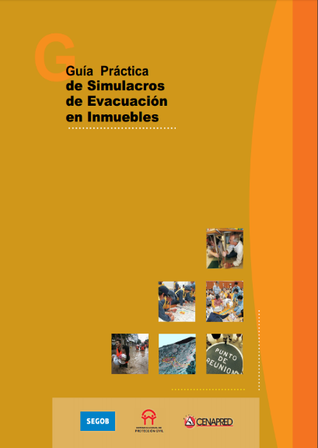
En el siguiente link se podrá consultar la Guía Práctica de Simulacros de Evacuación de Inmuebles:
http://www.proteccioncivil.gob.mx/work/models/ProteccionCivil/Resource/60/1/images/gpsei.pdf

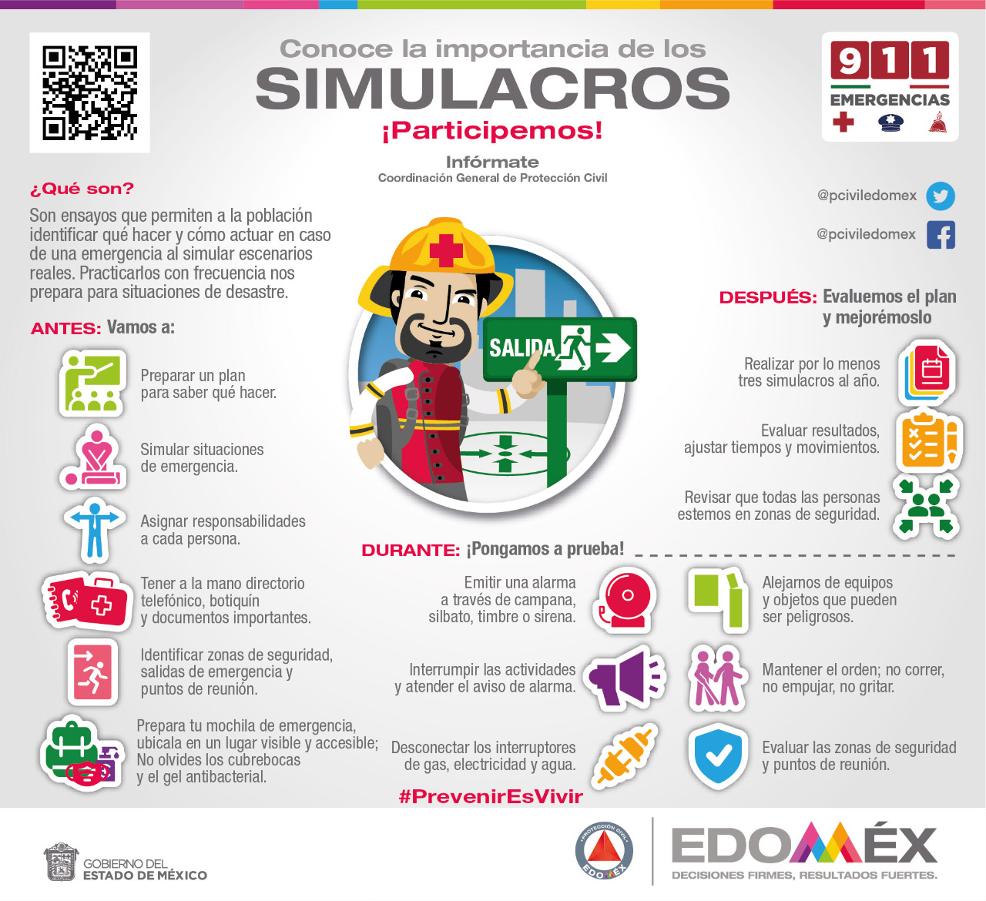

9. REFERENCIAS

Coordinación Nacional de Protección Civil. Guía para la elaboración de Programas de Protección Civil y Programas Especiales en Estados, Municipios y Delegaciones.

Coordinación Nacional de Protección Civil. Modelo de Programa Especial en Estados, Municipios y Delegaciones.

Coordinación General de Protección Civil. Atlas de Riesgos Estado de México.

http://www.proteccioncivil.gob.mx/work/models/ProteccionCivil/Resource/60/1/images/gpsei.pdf

http://cgproteccioncivil.edomex.gob.mx/refugios_temportales

DIRECTORIO

LIC. ALFREDO DEL MAZO MAZA
GOBERNADOR CONSTITUCIONAL DEL ESTADO DE MÉXICO

LIC. ERNESTO J. NEMER ÁLVAREZ
SECRETARIO GENERAL DE GOBIERNO

LIC. SAMUEL GUTIÉRREZ MACÍAS
COORDINADOR GENERAL DE PROTECCIÓN CIVIL

